**【20404　多筆餘額及證交款扣款查詢】**

**壹、交易介紹**

|  |  |
| --- | --- |
| 原交易代號 | 原交易名稱 |
| N26201 | 支存戶餘額查詢 |
| N46201 | 存摺及綜存戶餘額查詢 |

‧整合原交易如上。

‧可一次查詢多筆活期性餘額或證交款整批扣款查詢。

**貳、執行路徑**

查詢→存戶資料查詢→多筆餘額及證交款扣款查詢

**參、操作及業務規則說明**

**一、查詢項目：1-活期性餘額查詢**

　　「查詢項目」選「1–活期性餘額查詢」，可一次輸入多筆「帳號」，點選【執行】後，可查詢台幣活期性帳號之帳戶實質餘額、可用餘額及電話，電話是帶出【12101顧客資料】之通訊電話，至多一次可輸入13筆。

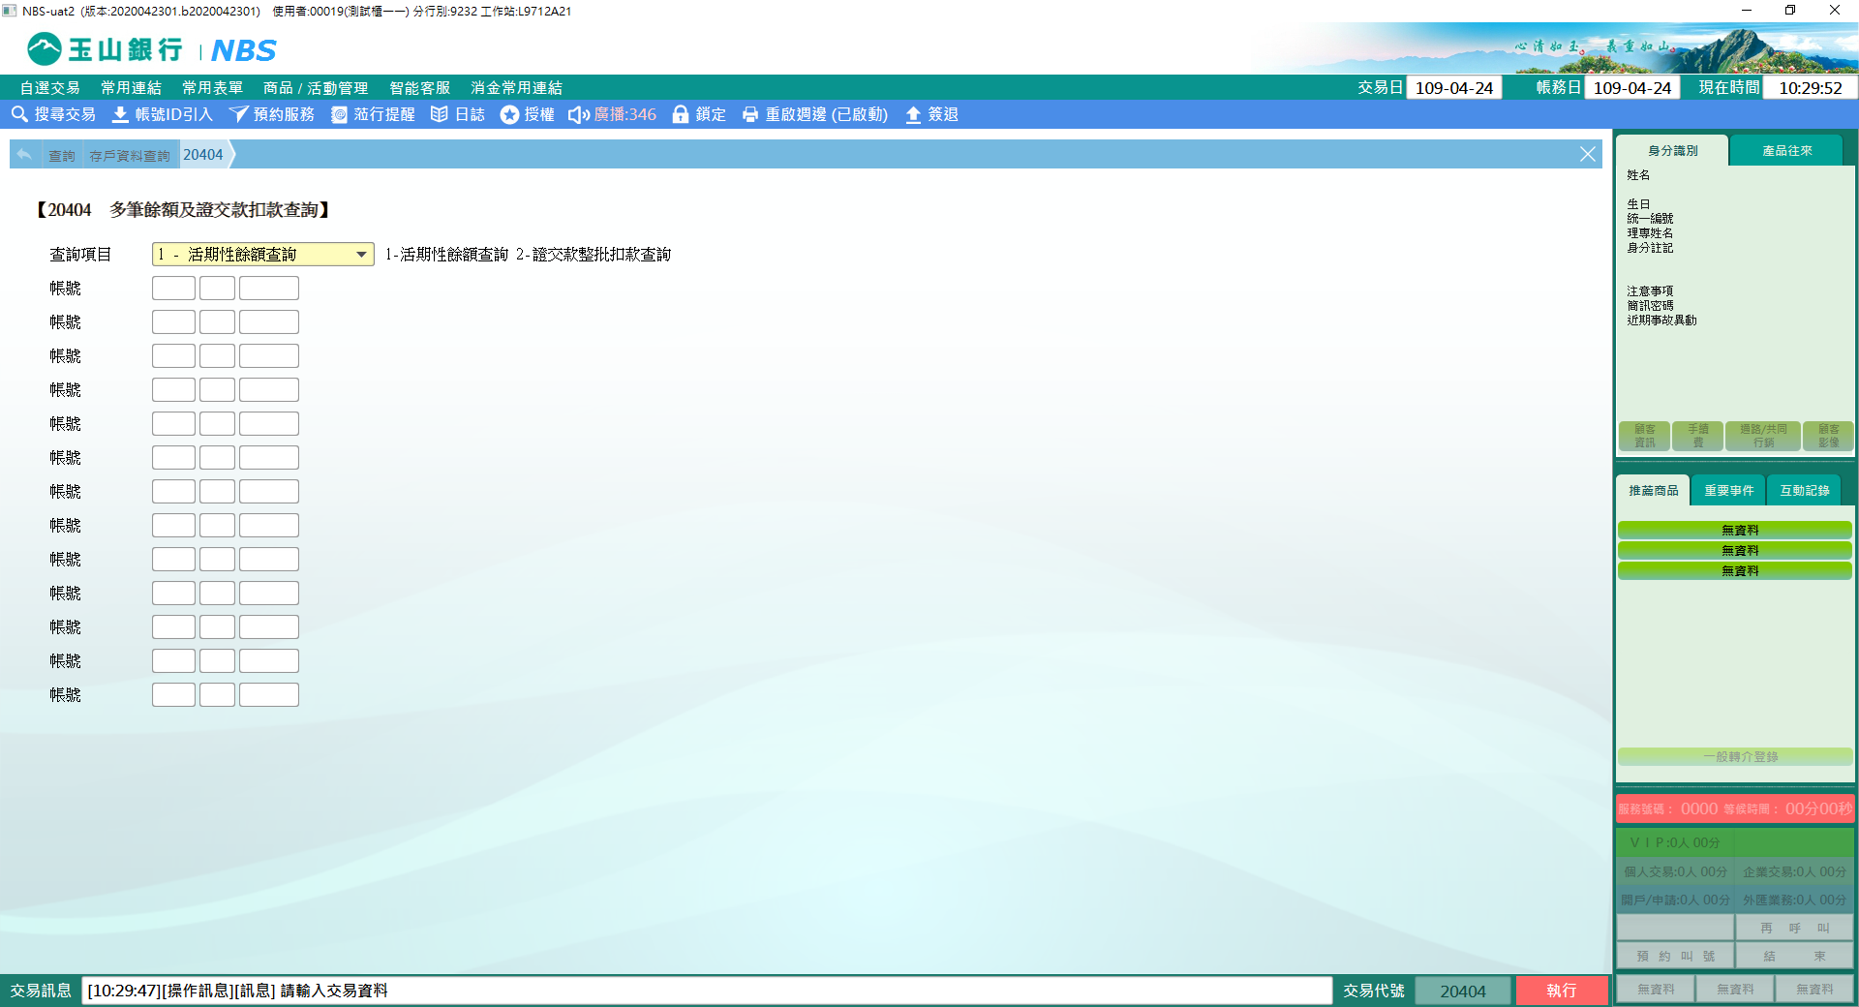

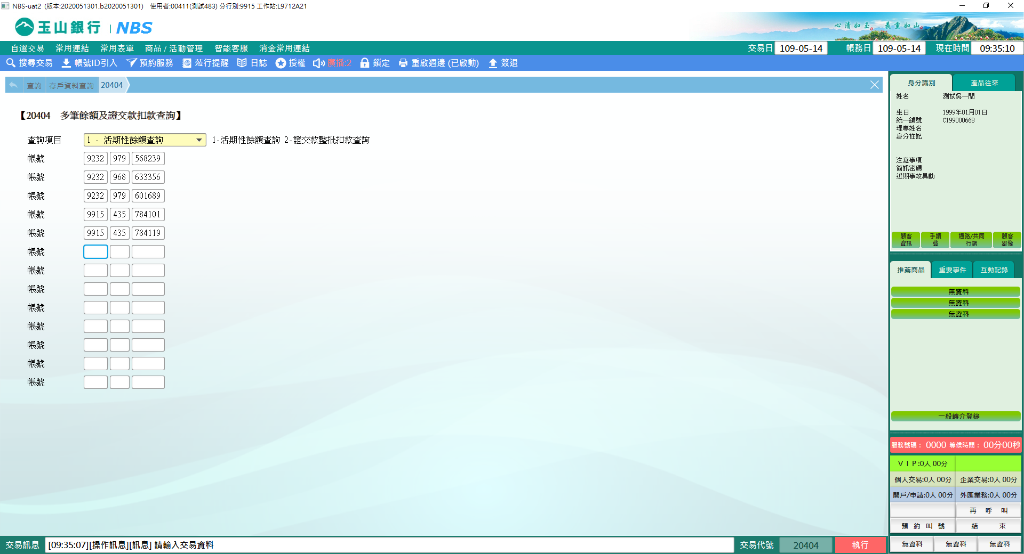

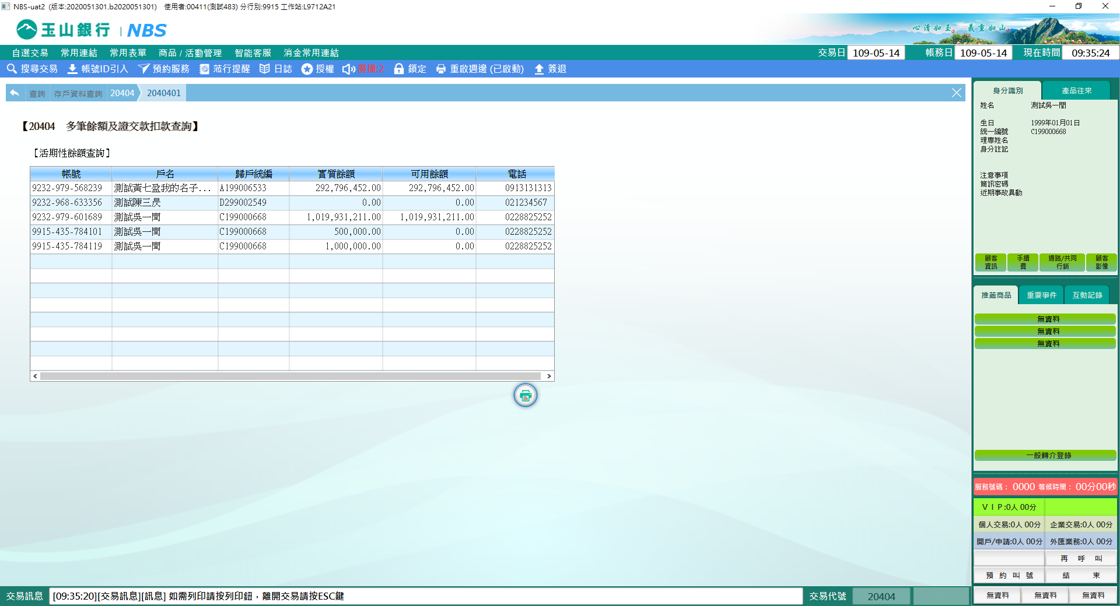

**二、查詢項目：2-證交款整批扣款查詢**

　　「查詢項目」選「2–證交款整批扣款查詢」，可一次輸入多筆證券虛擬「帳號」，點選【執行】後，可查詢虛擬證券帳號之實體帳戶實質餘額、證交款失敗應扣金額及應補金額，至多可輸入13筆。(若不知虛擬證券帳號可至【20407 ESA投資理財資料查詢】輸入ESA帳號查詢。)

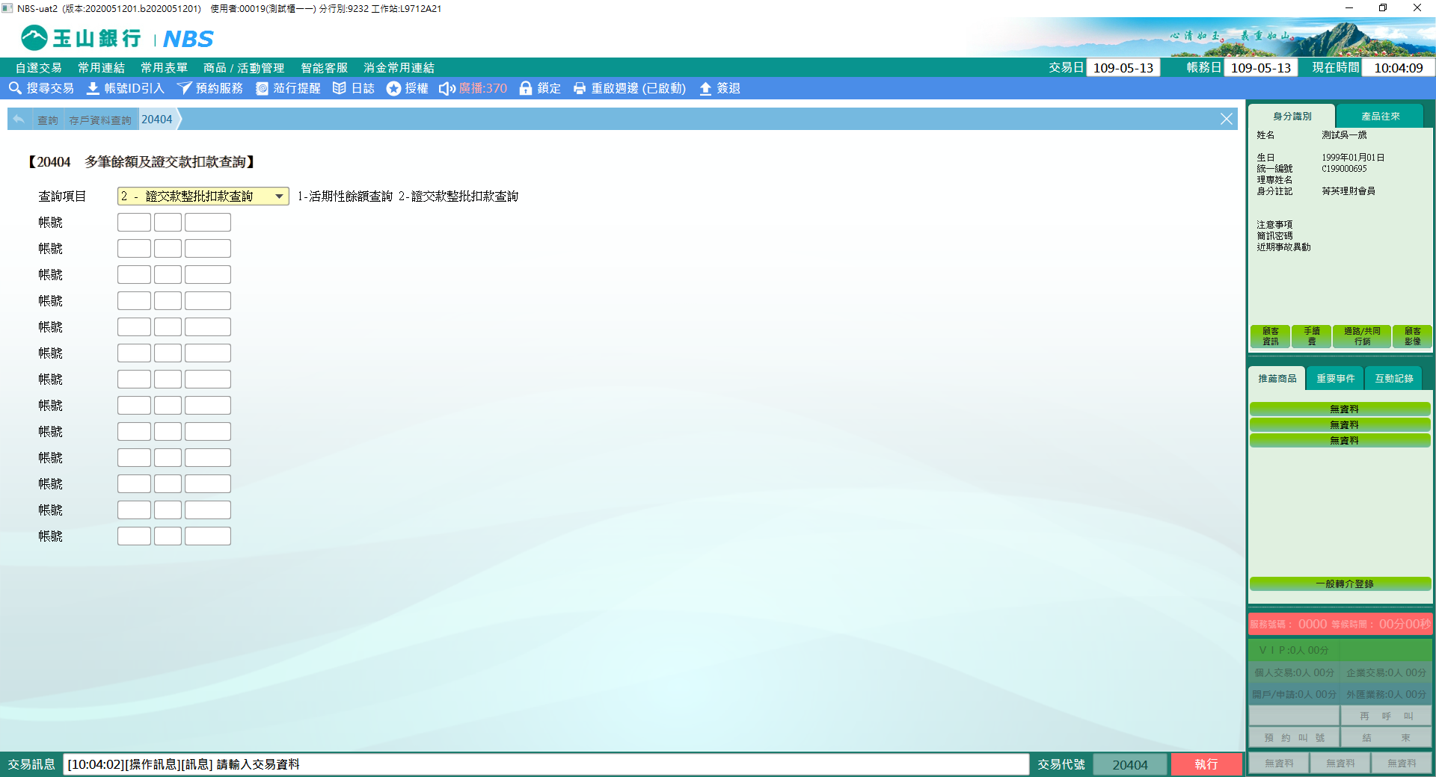

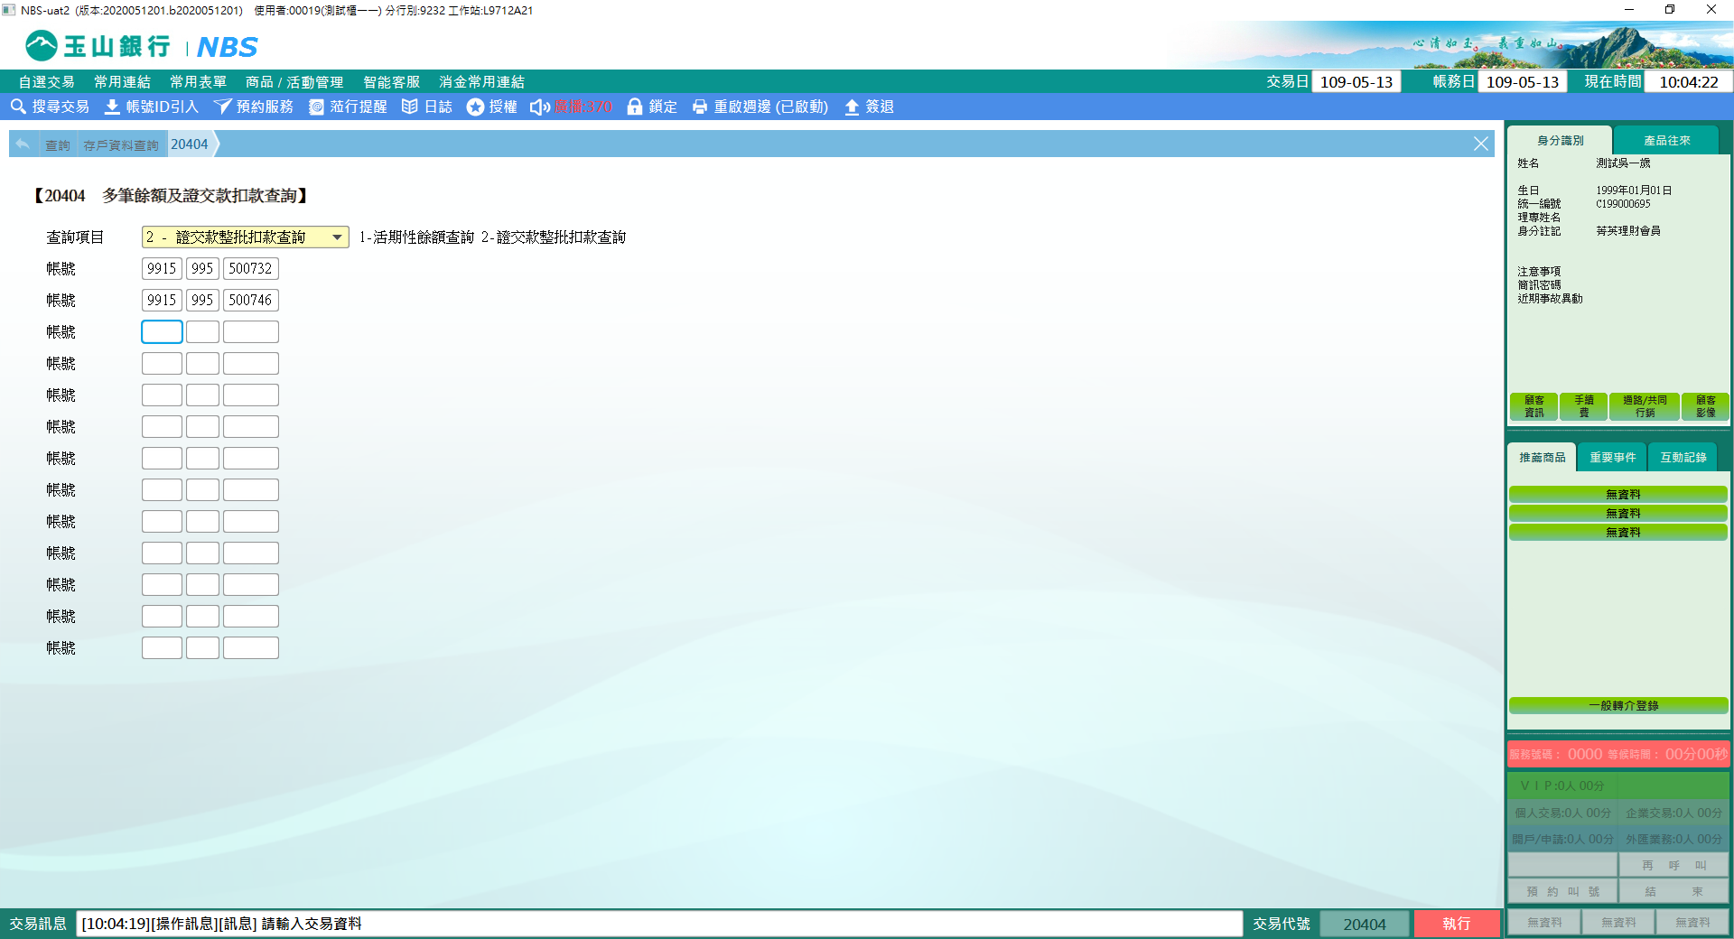

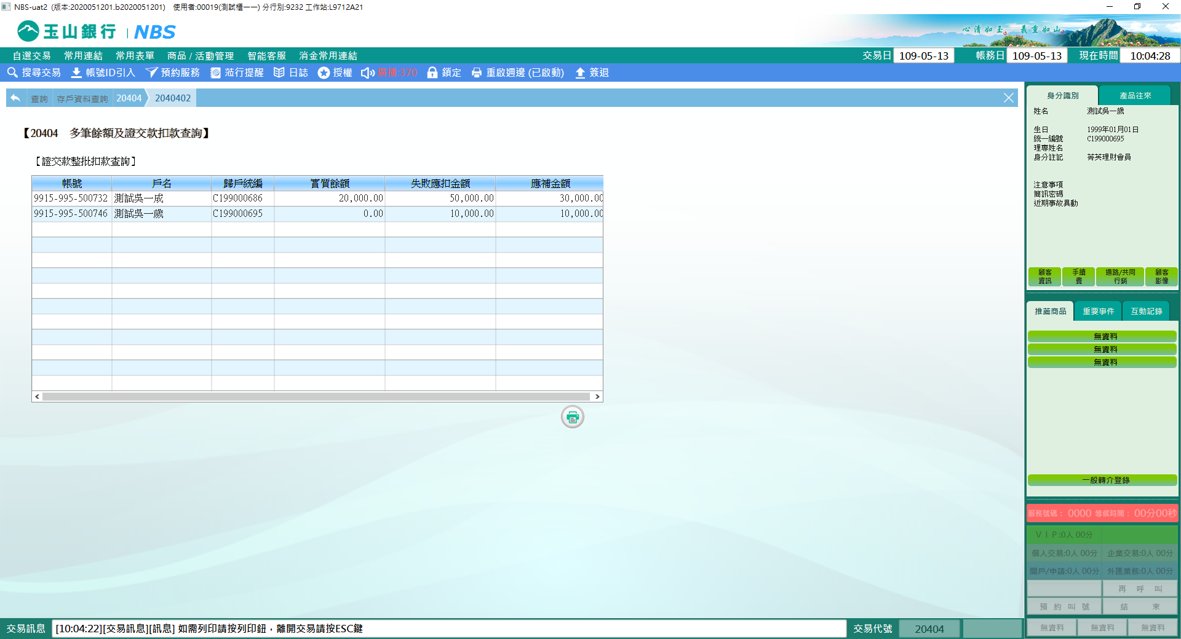

**肆、權限限制**

　　無。